Wirtschaft

Podcasts als Medium im Unterricht einsetzen

Modul 4: Eine Frage des Geschlechts? – Berufswahl aus einer geschlechtersensiblen Perspektive
Die Unterrichtsmodule inkl. aller Begleitmaterialien wurden im Teilprojekt 3 „Pod- und Educasts als Medium und Methode der Beruflichen Orientierung (Sekundarstufe I)“ an der Universität Potsdam im Rahmen des Verbundprojektes „WÖRLD: Wirtschaftspädagogik und Ökonomische Bildung: Lehrkräftebildung und Unterricht digital“ des Kompetenzzentrums Sprachen/Gesellschaft/Wirtschaft des Kompetenzverbundes lernen:digital erarbeitet.

FKZ: 01JA23S02J
Projektlaufzeit: 01.06.2023-31.12.2025

Bildquellen: Sämtliche Grafikelemente wurden mit der kostenfreien Version des KI-Tools „Recraft.ai“ erstellt. Verwendete Grafiken von bspw. Statistiken sind direkt an der Abbildung mit der Quellenangabe versehen.

Audioquellen: Die Tonaufnahmen wurden mit der kostenfreien Version des Online-Voice-Generator-Tools von „Narakeet.com“ erstellt.

Autor:innen
Fletemeyer, T., Institut für Ökonomische Bildung, Universität Oldenburg | Janson, N., Fach Wirtschaft-Arbeit-Technik, Universität Potsdam | Kirchner, V., Fach Wirtschaft-Arbeit-Technik, Universität Potsdam | Rehse, J., Fach Wirtschaft-Arbeit-Technik, Universität Potsdam | Wegener, M., Fach Wirtschaft-Arbeit-Technik, Universität Potsdam

Produkttyp
Unterrichtsmaterial

Schulstufe
Sekundarstufe I

Modul 4
Podcasts als Medium im Unterricht einsetzen

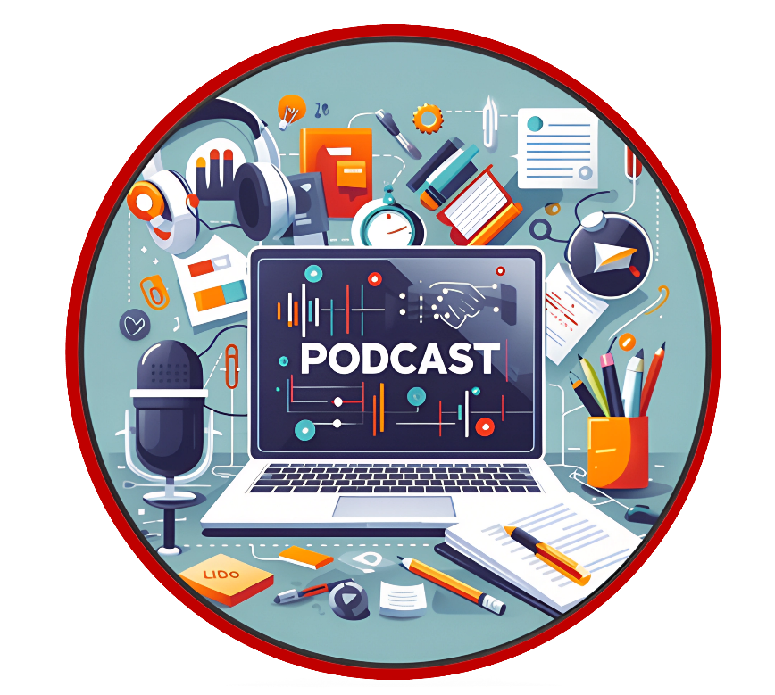

Eine Frage des Geschlechts?

Berufswahl aus einer geschlechtersensiblen Perspektive


Idee des Unterrichtsmoduls | Die Schüler:innen setzen sich mit der Berufswahl unter Berücksichtigung einer geschlechtersensiblen Perspektive auseinander. Hierbei bekommen sie zum einen Einblicke in geschlechtsbezogene Arbeitsmarktdaten und die Rolle von Klischees und Stereotypen in der Berufswahl. Zum anderen erhalten sie durch einen Podcast individuelle Eindrücke einer jungen Frau, die im Handwerk tätig ist und erfahren, wie sie mit Klischees und Stereotypen in ihrem Arbeitsalltag umgeht.
Lerngruppe | ab Jahrgangsstufe 8
Zeitbedarf | ca. 2 Unterrichtsstunden (á 45 Minuten)
Sozialformen und eingesetzte Medien | Die Schüler:innen sollten Zugang zum Internet (bspw. via Smartphone oder Tablet) haben und mit Kopfhörern ausgestattet sein. Im Rahmen des Moduls werden folgende Sozialformen eingesetzt:  - Einzelarbeit  - Gruppenarbeit  - Arbeit im Plenum
Phasen des beruflichen Orientierungs-prozesses | Die Schüler:innen  - setzen sich mit ihrem eigenen beruflichen Orientierungsprozess vor dem Hintergrund möglicher geschlechtsspezifischer Einflüsse auseinander (Selbsterkenntnis).  - befassen sich mit dem Geschlecht als einem Einflussfaktor auf die Berufswahl (Information).  - erhalten Einblicke in geschlechtsbezogene arbeitsmarktspezifische Daten und exemplarische berufsbiographische Eindrücke (Information).
Fachliche und überfachliche Kompetenzen | Die Schüler:innen  - beschreiben ein Diagramm mit arbeitsmarktspezifischen Daten, welches die Geschlechtsverteilung in spezifischen Branchen darstellt.  - analysieren Situationen, in denen Personen mit geschlechterbezogenen Klischees im Berufsalltag konfrontiert werden.  - erläutern mögliche Strategien, um mit Klischees im Alltag umzugehen.  - diskutieren mögliche Gründe für ein geschlechterspezifisches Berufswahlverhalten und entwickeln Möglichkeiten eines konstruktiven Umgangs hiermit.
Digitale Kompetenzen | Die Schüler:innen  - organisieren und verwalten digitale Inhalte, greifen über unterschiedliche mediale Zugänge wie bspw. Text- oder Audiodateien auf Informationen zu und arbeiten wesentliche Sachverhalte heraus (Informations- und Datenkompetenz).  - interagieren und teilen Informationen mit Hilfe eines Online-Tools miteinander (Kommunikation und Zusammenarbeit).
Didaktisch-methodische Hinweise
M1 Nachgefragt: Beeinflusst das Geschlecht die Berufswahl?

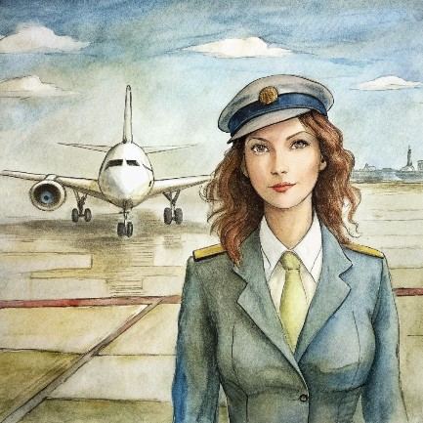

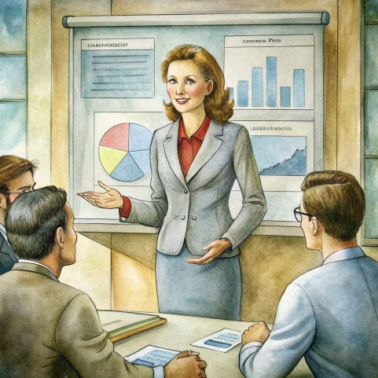
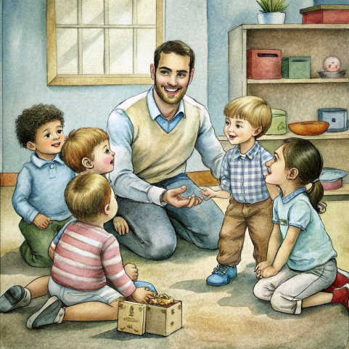


- Beschreibt, welche Berufe auf den Bildern zu sehen sind und welche Tätigkeiten die abgebildeten Personen ausüben.
- Erläutert, ob ihr euch vorstellen könnt, in einem der Berufe zu arbeiten und warum bzw. warum nicht?

- Nennt eure derzeitigen Berufswünsche und sammelt eure Antworten. Ihr könnt dazu ein Umfrage-Tool wie bspw. Mentimeter benutzen. Sofern ihr noch keinen konkreten Berufswunsch habt, führt ein Berufsfeld an, welches euch besonders anspricht. Solltet ihr eine Übersicht über die Berufsfelder brauchen, findet ihr eine hinter dem QR-Code hinterlegt.
- Analysiert, für welche Berufe sich eher die männlichen Mitschüler und für welche sich eher die weiblichen Mitschülerinnen entschieden haben. Was fällt euch auf?
Von Schülerinnen (w) genannte Berufe | Von Schülern (m) genannte Berufe
- Diskutiert folgende Fragen in der Klasse: Lassen sich die genannten Berufswünsche in sogenannte „Männerberufe“ und „Frauenberufe“ unterteilen? Woran könnte das liegen? Und warum wird überhaupt von „Frauen- und Männerberufen“ gesprochen?
M2 Das ist ja typisch! Beeinflusst das Geschlecht die Berufswahl?

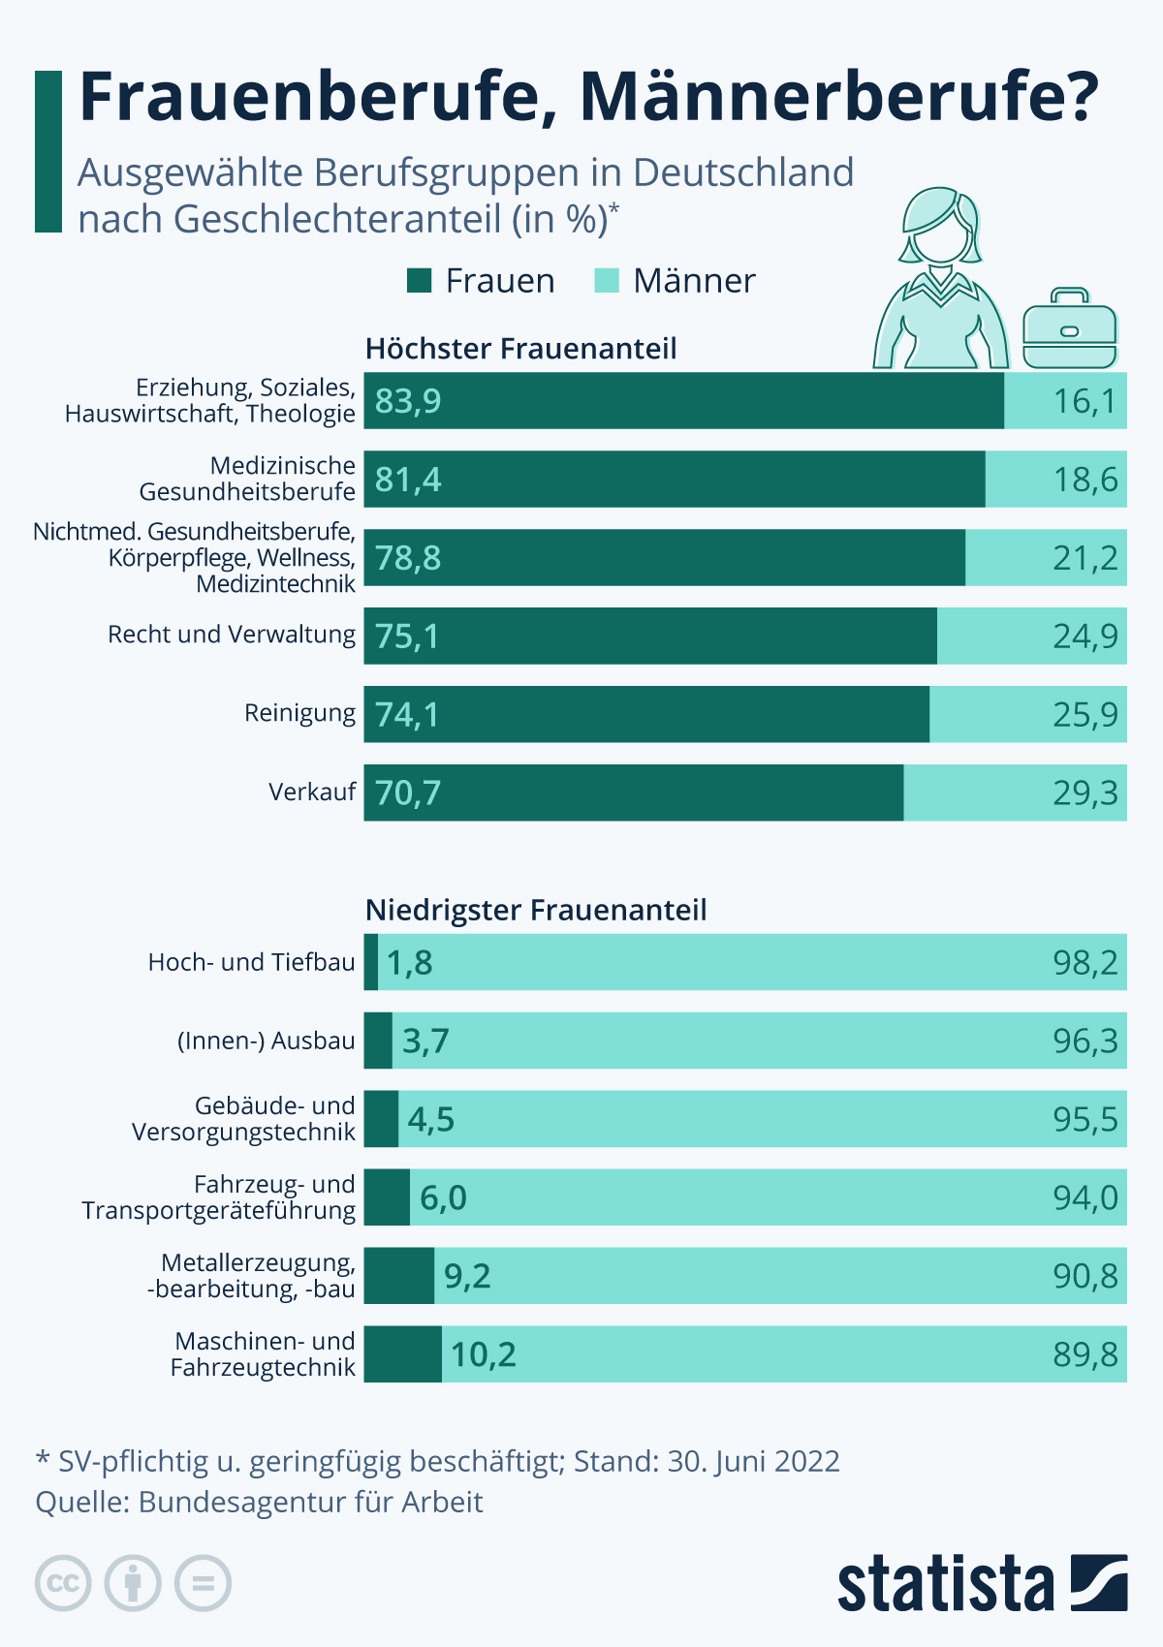

Quelle: https://de.statista.com/infografik/29862/berufe-in-deutschland-nach-geschlechteranteil/ (Zugriff: August 2024)

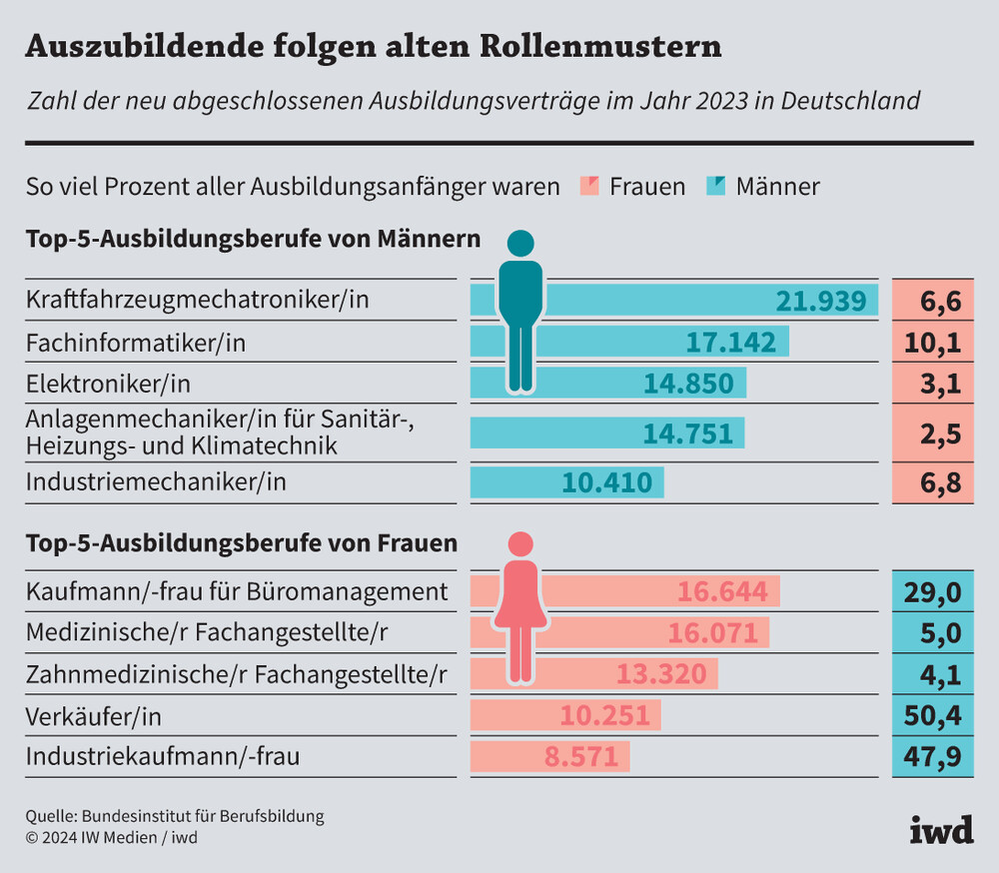

Quelle: https://www.iwd.de/artikel/berufswahl-typisch-mann-typisch-frau-380726/ (Zugriff: August 2024)
- Beschreibe die Diagramme. Orientiere dich hierbei an folgenden Leitfragen:

- Welche Darstellungsform haben die Diagramme?
- Was wird dargestellt?
- Vergleicht zu zweit die Anteile der Männer mit denen der Frauen in den dargestellten Berufsgruppen. Was fällt euch auf?

- Erörtert zu zweit, welche Gründe es für das geschlechterbezogene Berufswahlverhalten von Männern und Frauen geben könnte. Falls ihr Hilfe braucht, hört euch den hinter dem QR-Code hinterlegten Infotext an.


- Diskutiert gemeinsam in der Klasse, welche Probleme entstehen können, wenn Berufswahlentscheidungen beeinflusst von Geschlechterklischees getroffen werden. Tipp: Überlegt, welche Probleme einzelne Personen und welche die ganze Gesellschaft betreffen. Falls ihr Hilfe braucht, hört euch den hinter dem QR-Code hinterlegten Infotext an.
Bei einem Klischee handelt es sich um schablonen- oder schubladenartiges Denken. Klischees schreiben Personen/Personengruppen unabhängig von Beweisen bestimmte Eigenschaften zu und stimmen oftmals nicht mit der Realität überein.

M3 Handwerk – Das ist doch Männersache, oder etwa nicht?


Im Podcast „Ausbildung? Machen wir. Der Azubi-Podcast der IKK classic“ wird auch das Thema Geschlechterrollen in der Berufswelt thematisiert. In einer der Folgen berichtet eine junge Frau von ihren Erfahrungen und ihrem Berufsalltag in einem männerdominierten handwerklichen Beruf.

Ihr findet die Podcast-Folge hinter dem QR-Code hinterlegt oder auch direkt auf der Website der IKK.
Sucht nach Folge „#10 – Frauen in Männerberufen: Handwerk und Klischee“.

- Nehmt nacheinander die Rolle eines Journalisten/einer Journalistin und eines Interviewpartners/einer Interviewpartnerin ein, um euch über die Inhalte der Podcast-Folge auszutauschen.
- Lies dir die kommenden Aufgaben und Fragen durch.
- Arbeitsteilung: Besprecht zu zweit, wer den Podcast von Beginn bis Minute 8:35 und wer von Minute 9:13 bis 17:15 anhört.
- Hört euch euren Abschnitt allein an und beantwortet dabei die untenstehenden Fragen in der Tabelle.
- Tauscht euch in Form eines Interviews über die gegebenen Antworten aus und ergänzt diese zu dem Abschnitt, den ihr nicht angehört habt.

Person A: Beginn bis Minute 8:35 | Person B: Minute 9:13 bis 17:15
Was besagt die im Podcast erwähnte Studie?  _________________________________________________________  _________________________________________________________  _________________________________________________________  _________________________________________________________ | Welche Schwierigkeiten mit männlichen Kollegen schildert Luisa, die sie als ausgelernte Facharbeiterin auf einigen Baustellen hatte?  __________________________________________________________  __________________________________________________________  __________________________________________________________  _________________________________________________________
Welche Aufgaben oder Tätigkeiten fallen Luisa im Vergleich zu ihren männlichen Kollegen schwerer? Welche Gründe nennt sie dafür?  _________________________________________________________  _________________________________________________________  _________________________________________________________  _________________________________________________________ | Welchen Grund führt Hanna an, warum Personaler:innen ungern Frauen einstellen?  _________________________________________________________  _________________________________________________________  _________________________________________________________  _________________________________________________________
Wie werden Leistungen von Frauen im Handwerk laut Luisas Erfahrungen bewertet (insbesondere in der Berufsschule)?  _________________________________________________________  _________________________________________________________  _________________________________________________________  _________________________________________________________ | Von welchen Problemen berichten Frauen im Handwerk in Luisas Umfrage?  _________________________________________________________  _________________________________________________________  _________________________________________________________  _________________________________________________________
Warum wünschen sich über 90 % der Männer, die an Luisas Umfrage teilgenommen haben, mehr Frauen auf dem Bau?

_________________________________________________________

_________________________________________________________

_________________________________________________________

- Erarbeitet zu zweit Vorschläge, wie geschlechterbezogenen Klischees gegenüber Frauen in „Männerberufen“ entgegengewirkt werden kann.

- Diskutiert in der Klasse, mit welchen geschlechtsbezogenen Klischees Männer in „Frauenberufen“ konfrontiert sein könnten und macht Vorschläge, wie man damit umgehen sollte. Notiert eure Vorschläge auf den Post-Its.



Optionales Hilfsmaterial zu M2

Informationstext Ursachen geschlechtsbezogener Berufswahlentscheidungen

Auch heutzutage noch beeinflussen Geschlechterklischees die Berufswahl. Oft beginnt dies schon in der Kindheit, wenn Jungen und Mädchen unterschiedliche Rollenbilder vermittelt werden. Mädchen werden eher fürsorgliche Berufe wie Erzieherin oder Pflegerin nahegelegt, während Jungen hauptsächlich zum Ergreifen technischer Berufe ermutigt werden. Solche Erwartungen stammen von der Familie, der Schule und den Medien, die bestimmte Berufe für „typisch männlich“ oder „typisch weiblich“ halten.

Hinzu kommt, dass es in manchen Berufen nur wenige Vorbilder des anderen Geschlechts gibt. Frauen fühlen sich oft in männerdominierten Bereichen nicht willkommen und Männer meiden beispielsweise soziale Berufe, weil sie nicht ihrem „typischen“ Rollenbild entsprechen. Auch die Arbeitskultur in vielen Branchen ist oft so gestaltet, dass sie bestimmte Geschlechter eher anzieht oder abschreckt.

Ein weiteres Problem sind strukturelle Hürden: Frauen entscheiden sich oft für schlechter bezahlte Berufe, weil sie sich dort bessere Vereinbarkeit von Familie und Beruf erhoffen. Dadurch bleiben sie in stereotypen Berufsfeldern gefangen. Diese oftmals unbewussten Muster zu durchbrechen, ist wichtig, um eine freiere und interessenbasierte Berufswahl zu ermöglichen.

Informationstext Probleme geschlechtsbezogener Berufswahlentscheidungen

Wenn die Berufswahl durch Geschlechterklischees bestimmt wird, entstehen Probleme auf individueller und gesellschaftlicher Ebene. Individuell kann es beispielsweise dazu führen, dass Menschen nicht ihr volles Potenzial ausschöpfen, weil sie Berufe meiden, die eigentlich besser zu ihren Interessen und Fähigkeiten passen. Frauen und Männer können so in Berufen landen, die nicht erfüllend sind oder weniger Einkommen bieten. Insbesondere Frauen üben oftmals aufgrund des Einflusses von Rollenbildern eher schlechter bezahlte Berufe aus, was ihre finanzielle Unabhängigkeit und ihren Anspruch auf Altersvorsorge reduziert.

Auf gesellschaftlicher Ebene führt eine geschlechterbezogene Berufswahl zu einer ungleichen Verteilung von Talenten und Fachkräften. So fehlen beispielsweise in technischen Bereichen oft Frauen, während Männer in sozialen Berufen unterrepräsentiert sind. Dadurch werden Rollenbilder weiter gefestigt und der Fachkräftemangel in bestimmten Bereichen verstärkt.

Zudem behindert diese ungleiche Verteilung die Gleichstellung in Führungspositionen. Eine ungleiche Machtverteilung entsteht, weil oftmals Männer dominierende und angesehene Positionen in gut bezahlten Berufen haben, was langfristig die Perspektiven von Frauen in Politik, Wirtschaft und der Gesellschaft einschränkt.

Texte erstellt auf Basis von Kampshoff, M./Wiepcke, C. (2019): Geschlechtersensible Berufliche Orientierung – Fachdidaktischer Dreischritt für zeitgemäßen Wirtschaftsunterricht. In: Schröder, R. (Hrsg.): Berufliche Orientierung in der Schule. Gegenstand der ökonomischen Bildung. Wiesbaden: Springer, S. 91-106.
Erschienen im  Kompetenzverbund lernen:digital  Marlene-Dietrich-Allee 16, 14482 Potsdam  Tel: 0331-977-256362  E-Mail: geschaeftsstelle@lernen.digital  Projektverbund  WÖRLD  Datum der Erstveröffentlichung  [01.02.2025]  Autor:innen  Tina Fletemeyer  Niklas Janson  Vera Kirchner  Jessica Rehse  Maximilian Wegener   | Gestaltung des Umschlags  TAU GmbH  Köpenicker Straße 154 A, 10997 Berlin  Zitierhinweis  Fletemeyer, T., Janson, N., Kirchner, V., Rehse, J., Wegener, M. (2025). Podcasts als Medium im Unterricht einsetzen. Modul 4 – Eine Frage des Geschlechts? Berufswahl aus einer geschlechtersensiblen Perspektive. https://doi.org/10.25932/publishup-67974.
Die vorliegende Veröffentlichung ist im Rahmen des Projektverbunds WÖRLD für das Kompetenzzentrum Sprachen/Gesellschaft/Wirtschaft im Kompetenzverbund lernen:digital entstanden.

Finanziert durch die Europäische Union – NextGenerationEU und gefördert durch das Bundesministerium für Bildung und Forschung. Die geäußerten Ansichten und Meinungen sind ausschließlich die des Autors/der Autorin und spiegeln nicht unbedingt die Ansichten der Europäischen Union, Europäischen Kommission oder des Bundesministeriums für Bildung und Forschung wider. Weder Europäische Union, Europäische Kommission noch das Bundesministerium für Bildung und Forschung können für sie verantwortlich gemacht werden.

